Ensino Fundamental II (Segundo Ciclo)
Minecraft e a geometria espacial

Disciplina(s)/Área(s) do Conhecimento:
Matemática

Competência(s) / Objetivo(s) de Aprendizagem:
- Explorar conceitos da geometria espacial e plana no jogo Minecraft;
- Proporcionar atividade colaborativa através de um jogo digital;
- Trabalhar resolução de problemas, colaboração e criatividade.
Conteúdos:
- Geometria espacial;
- Geometria plana;
- Programação;
- Minecraft.

Palavras-Chave:
Matemática. Minecraft. Geometria espacial. Projeto.

Previsão para aplicação:
A previsão para aplicação está sujeita as condições e especificidades de cada turma.

Para organizar o seu trabalho e saber mais:
- Para saber sobre a versão educacional do jogo Minecraft acesse: http://www.blogmicrosofteducacao.com.br/2017/05/10/como-o-minecraft-para-educacao-pode-ajudar-professores-a-transformar-o-ensino/ . Acesso em 29 de Junho de 2018.
- Para obter o Minecraft: Education Edition: https://docs.microsoft.com/pt-br/education/windows/teacher-get-minecraft#comments-container . Acesso em 29 de Juno de 2018.
- “Minecraft ganha versão para entrar na sala de aula”, G1. Disponível em: http://g1.globo.com/tecnologia/games/noticia/2016/11/minecraft-ganha-versao-para-entrar-na-sala-de-aula-video.html . Acesso em 29 de Junho de 2018.
- Para conhecer algumas sugestões de abordagens matemáticas: “MINECRAFT NA EDUCAÇÃO – MATEMÁTICA”. Disponível em: https://www.youtube.com/watch?v=pnLOZsxvLyo . Acesso em 29 de Juho de 2018.

Proposta de Trabalho:
1ª Etapa: Início de conversa

Minecraft é um jogo virtual, uma espécie de Lego digital, que permite que sejam criados e administrados mundos virtuais através de construções nada limitadas. Sua popularidade já foi motivo de muitas reportagens e as pesquisas sobre sua adesão por jovens revelam números exorbitantes. É difícil encontrar crianças e adultos que não tenham, ao menos, escutado falar sobre esse jogo.
Essa proposta de trabalho tem o objetivo de proporcionar aos alunos a possibilidade de jogar Minecraft explorando os vastos conteúdos que o jogo oferece e, para que seja eficiente, é muito importante que o (a) professor (a) já conheça o jogo antes de levá-lo para a sala de aula.
Para iniciar o projeto, o (a) professor (a) deverá organizar uma apresentação sobre o jogo Minecraft, que poderá ser feita com a colaboração dos alunos que já conhecem, de modo a estimular a curiosidade sobre a proposta de trabalho.

2ª Etapa: Planejamento

O tema do trabalho poderá ser uma decisão do (a) professor (a) ou dos alunos, a sugestão de atividade que será descrita ao longo desse plano de aula é a de construir uma réplica digital da escola utilizando princípios de matemática. Na versão do Minecraft para Educação, os (as) professores (as) poderão executar apenas o papel de tutores (as), ou seja, ser um personagem que não executa ações mas fornece informações e instruções, controla o desempenho dos alunos, cria objetos e pode, por exemplo, desabilitar o caráter bélico do jogo. Para cada projeto, poderão atuar até 30 alunos sem a necessidade de um servidor exclusivo, podendo trabalhar em pares ou grupos.
Nessa etapa, o (a) professor (a) deverá separar os alunos em grupos que dividirão a tarefa de medir as diferentes partes do prédio e estimar a quantidade de blocos, janelas, portas, etc. que serão necessárias para construir cada cômodo. Para realizar essa parte da atividade, deverá ser reservado algum tempo da aula para que os alunos investiguem cada espaço que compõe a escola. Estimule os alunos a usarem diferentes recursos para realizar os cálculos como, por exemplo, o uso do Google Maps, planta da escola, pesquisa com funcionários, medições indiretas, estimativas, etc..
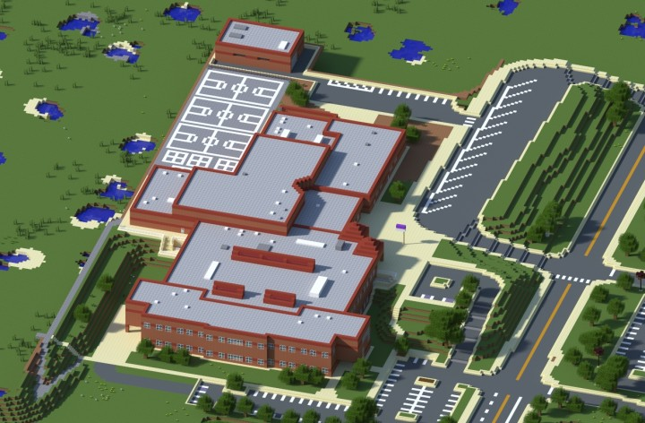

Exemplo de construção de escola retirada do site Planet Minecraft.
3ª Etapa: Colocando no papel

Nessa etapa, os alunos deverão entregar uma prévia da área que será construída por cada grupo. Por se tratar de uma atividade colaborativa, o (a) professor (a) deverá orientar os alunos a reunirem os diferentes trabalhos e efetuarem uma correção coletiva da proposta. Para que seja possível dar continuidade ao projeto, deve estar garantido:

- utilização de unidades de medidas adequadas;
- tamanhos proporcionais entre os trabalhos;
- estimativa dos objetos que compõem cada cômodo;
- dados sobre as cores das paredes, portas, janelas, mobília, etc.
- sugestões de adaptações e modificações.

Caso seja necessário, poderá ser apresentado um modelo de como deverá ser realizado o trabalho nessa etapa.

4ª Etapa: Explorando o jogo

Antes de iniciar a construção da réplica da escola, reserve aulas para que os alunos possam investigar sobre o jogo. Para que eles possam se adaptar a linguagem, comandos e códigos, poderá ser dado pequenas tarefas que explore a construção de figuras espaciais a partir dos cubos disponíveis no jogo e a construção de objetos utilizando o material disponível no mundo virtual. Veja alguns exemplos:

- Construção de pirâmides com uma quantidade pré definida de blocos;
- Construção de prismas de diferentes bases;
- Construção de um livro a partir da combinação de bambu e couro;
- Construção de um cômodo que caiba uma quantidade pré determinada de personagens.

Para as construções (1) e (2), é possível simular tamanhos de áreas e volumes atribuindo um valor métrico para os lados do cubo. Já na construção (3), podem ser explorados cálculos de contagem e combinatória a partir de quantidades limitadas de materiais.
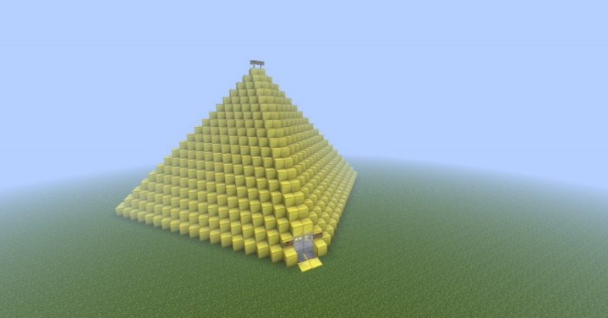

Exemplo de construção de pirâmide retirada do site Planet Minecraft.

5ª Etapa: A réplica da escola

Após garantir que os alunos estejam familiarizados com o jogo, o (a) professor (a) deverá reservar aulas para que os alunos realizem a construção coletiva da réplica da escola. Essa etapa poderá ser realizada integralmente no horário de aula ou, caso haja disponibilidade, o (a) professor (a) poderá atribuir como tarefa extraclasse algumas etapas, garantindo que os alunos desenvolvam o projeto com autonomia.
Nesse momento, poderão surgir sugestões de modificações de objetos e cores da escola e, caso julgue pertinente, o (a) professor (a) poderá aproveitar as sugestões para colocar em debate o uso do espaço escolar pelo ponto de vista dos alunos e divulgar o trabalho para toda a comunidade escolar.

Plano de aula elaborado por Professora Amanda Oliveira Calazans

